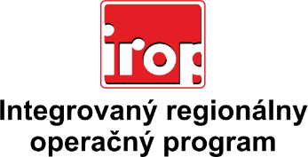

Zoznam odborných hodnotiteľov
Kód výzvy | Mená odborných hodnotiteľov
 | Ing. Martin Masár
Výzva:  IROP-PO1-SC11-2020-60  4. hodnotiace kolo | Ing. Alexander Molnár
 | Mgr. Patrik Saxa
 | Ing. Rastislav Mochnacký

